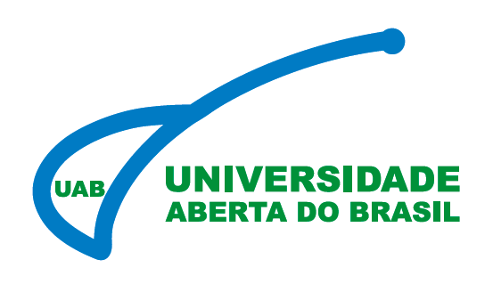
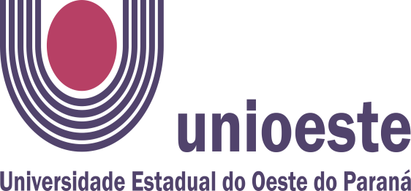
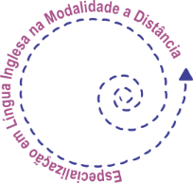

Curso: Especialização em Língua Inglesa Na Modalidade a Distância
Disciplina: Ensino de Língua Inglesa na infância
Professora: Jéssica Bell'Aver
Data: 02/08/2017

Professor (a): Sirlei Rodrigues
E-mail: sirlei_rdg@hotmail.com
Município: Chopinzinho – PR
Nome da Atividade: Aprendizagem de partes do corpo em Língua Inglesa para crianças
Público-alvo: Ed. Infantil ou Anos Iniciais
Tema/Conteúdo da atividade: Parts of the body/Right and Left

BREVE DESCRIÇÃO DA PROPOSTA:

Objetivos:

- Praticar listening and speaking;
- Abordar vocabulário das partes do corpo;
- Trabalhar a noção de lateralidade;

Atividades:

- Assistir o vídeo com a história “The magic spell”;
- Comentar sobre o vídeo com os alunos enfatizando as partes do corpo presentes na história;
- Colocar o vídeo novamente, dessa vez sem som, para os estudantes falarem o que lembram da história;
- Mostrar apresentação em power point com “Parts of the body”;
- Assistir o vídeo “The Pinocchio”, cantar e dançar a música;
- Brincar ao estilo “Morto-Vivo”, utilizando, porém, as expressões “Right arm” e “Left arm”, “Right leg” e “Left leg”. Primeiramente, usando flashcards e, posteriormente, sem.

REFERÊNCIAS:

Apresentação em power point Parts of the body. Disponível em: Vídeo http://www.mes-english.com/flashcards/bodyparts.php. Acesso em 26/07/2017.
The Pinocchio flashcards. Disponível em http://supersimplelearning.com/resource-center/downloads/the-pinocchio-flashcards.pdf. Acesso em 02/08/2017.
Vídeo: The magic spell. Disponível em http://learnenglishkids.britishcouncil.org/en/short-stories/the-magic-spell. Acesso em 26/07/2017.
Vídeo: The Pinocchio. Disponível em https://www.youtube.com/watch?v=JV-D_K4drsA. Acesso em 26/07/2017.

